Chercher un mot dans le dictionnaire

Français CM1

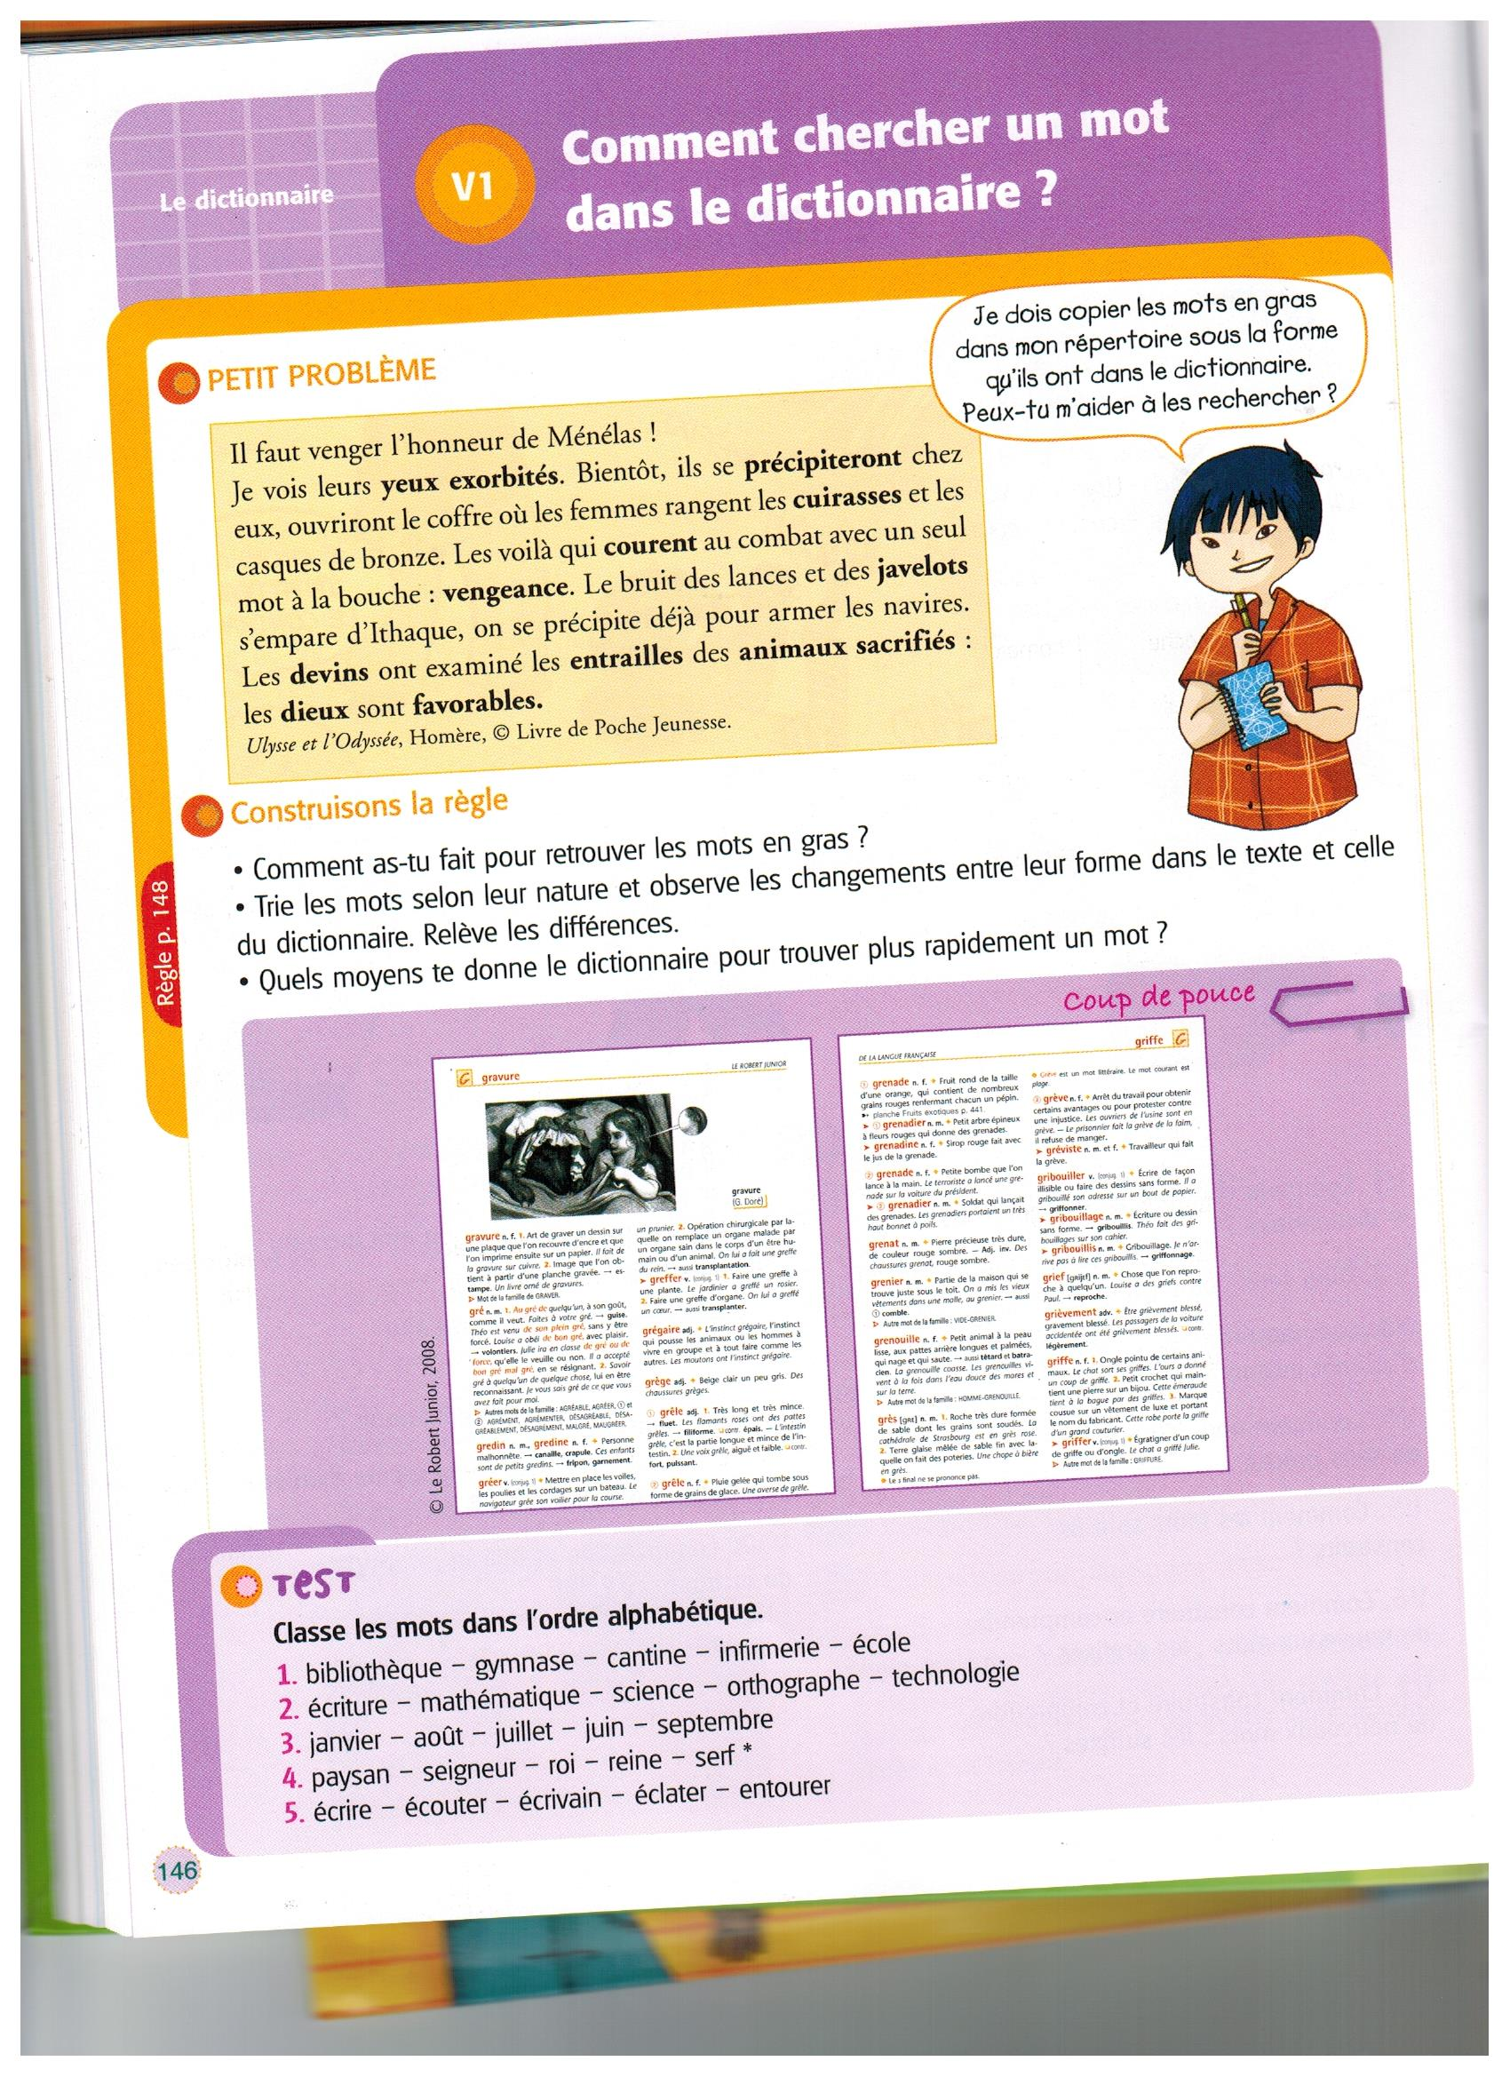

Je dois copier les mots en gras dans mon répertoire sous la forme qu’ils ont dans le dictionnaire.

Peux-tu m’aider à les chercher ?



**Complète le tableau en notant la forme des mots comme ils sont dans le dictionnaire :**

|  |  |
| --- | --- |
| **Dans le texte** | **Dans le dictionnaire**  **Classe les mots dans l’ordre alphabétique** |
| Yeux |  |
| Exorbités |  |
| Précipiterons |  |
| Cuirasses |  |
| Courent |  |
| Vengeance |  |
| Javelots |  |
| Devins |  |
| Entrailles |  |
| Animaux |  |
| Sacrifiés |  |
| Dieux |  |
| favorables |  |

Chercher un mot dans le dictionnaire

Français CM1

1. ***Pour chaque lettre donnée, ecris les deux lettres qui la précédent et qui la suivent dans l’alphabet***

|  |  |  |  |  |  |  |  |  |  |  |  |  |  |  |  |  |  |  |  |  |  |  |  |  |
| --- | --- | --- | --- | --- | --- | --- | --- | --- | --- | --- | --- | --- | --- | --- | --- | --- | --- | --- | --- | --- | --- | --- | --- | --- |
| ___ | ___ | F | ___ | ___  **2 Classe les mots par ordre alphabétique :**   |  |  |  |  |  | | --- | --- | --- | --- | --- | | Saturne | Pluton | Uranus | Mars | Mercure | |  |  |  |  |  | | Souligner | Ecrire | Copier | Coller | Surligner | |  |  |  |  |  | |
| ___ | ___ | V | ___ | ___ |
| ___ | ___ | U | ___ | ___ |
| ___ | ___ | R | ___ | ___ |
| ___ | ___ | M | ___ | ___ |
| ___ | ___ | X | ___ | ___ |

|  |  |
| --- | --- |
| Situées | ____________ |
| Domine | ____________ |
| Reste | ____________ |
| L’atmosphère | ____________ |

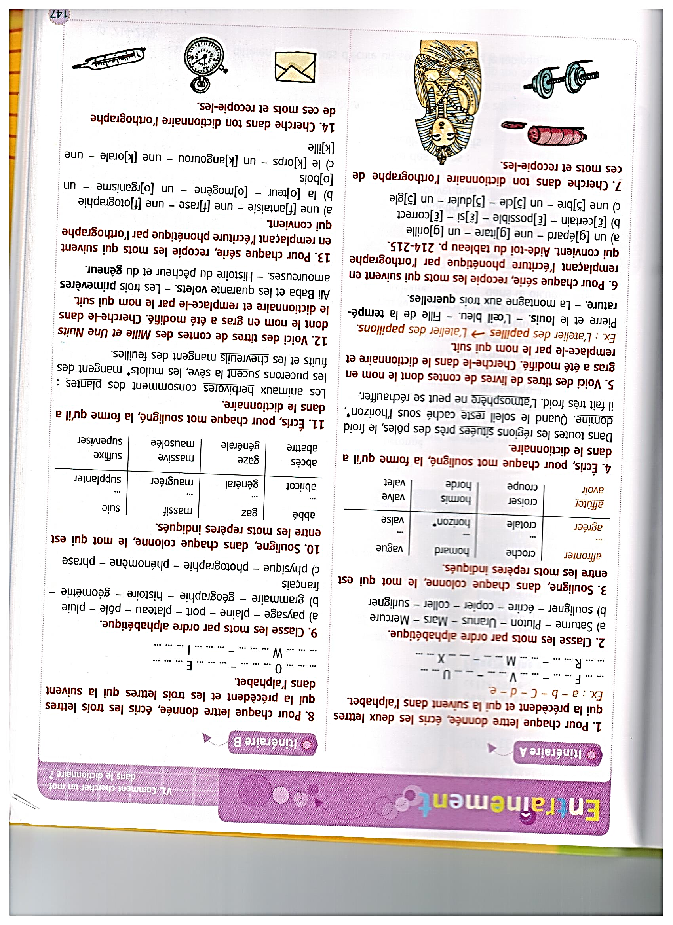

**Cherche dans le dictionnaire l’orthographe de ces mots et recopie les**

